REQUERIMENTO Nº 83/2024

Assunto: Solicito à CPFL (Companhia Paulista de Força e Luz), que realize a poda de árvore localizada entre a Avenida Cavalheiro José Ferrari e a Rua Luiz Monte – Jardim Carlos Borella (foto anexa)

Senhor Presidente:

CONSIDERANDO que os moradores têm procurado nosso gabinete, relatando que a arvore localizada entre a Avenida Cavalheiro José Ferrari e a Rua Luiz Monte – Jardim Carlos Borella, está emaranhada nos fios e com perigo de queda, causando riscos aos moradores e pedestres.
CONSIDERANDO que é necessária avaliação e providencias urgentes por parte da empresa.

REQUEIRO, nos termos regimentais e após ouvido o Douto e Soberano plenário, que seja oficiado à CPFL (Companhia Paulista de Força e Luz), que realize a poda de árvore localizada entre a Avenida Cavalheiro José Ferrari e a Rua Luiz Monte – Jardim Carlos Borella.

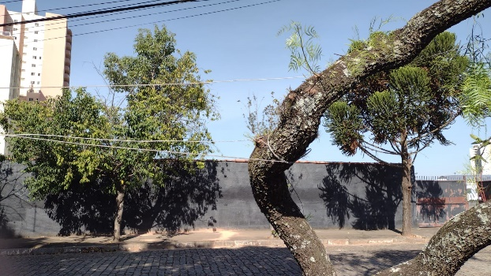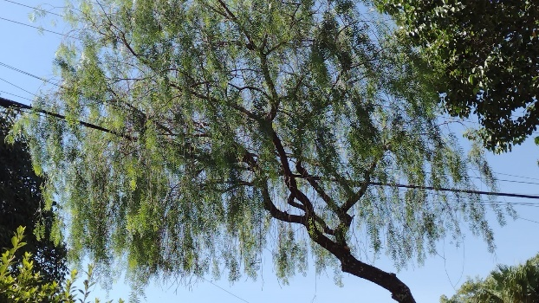

SALA DAS SESSÕES, 06 de março de 2024.

LEILA BEDANI
Vereadora

